**语文快乐宫（三）**

班级 姓名 学号

**积累：**

一、看拼音写字词（加强书写）

kě shì dōnɡ xi shuǐ ɡuǒ shū běn

xiǎo niǎo kāi tóu zhú lín lì zhènɡ

wǒ wèn xià yǔ bǎ

叔叔：“叔叔， 了，能

nǐ de wǒ yònɡ yònɡ

伞借给 吗？”

**（可是、东西、水果、书本、小鸟、开头、竹林、立正、我问、下雨、把你的、我用用）**

二、圈出带点字正确的读音

一会儿 (huì huí) 星星（ xīnɡ xīn） 青蛙（qīnɡ qīn）

正反(zènɡ zhènɡ) 远近(jìn jìng) 声音（shēn shēnɡ）

尘土(chén chénɡ) 升旗(shēnɡ shēn) 数不清（shù shǔ）

长短（zhǎnɡ chánɡ） 彩云（cǎi chǎi） 森林(sēn shēn)

三、填空

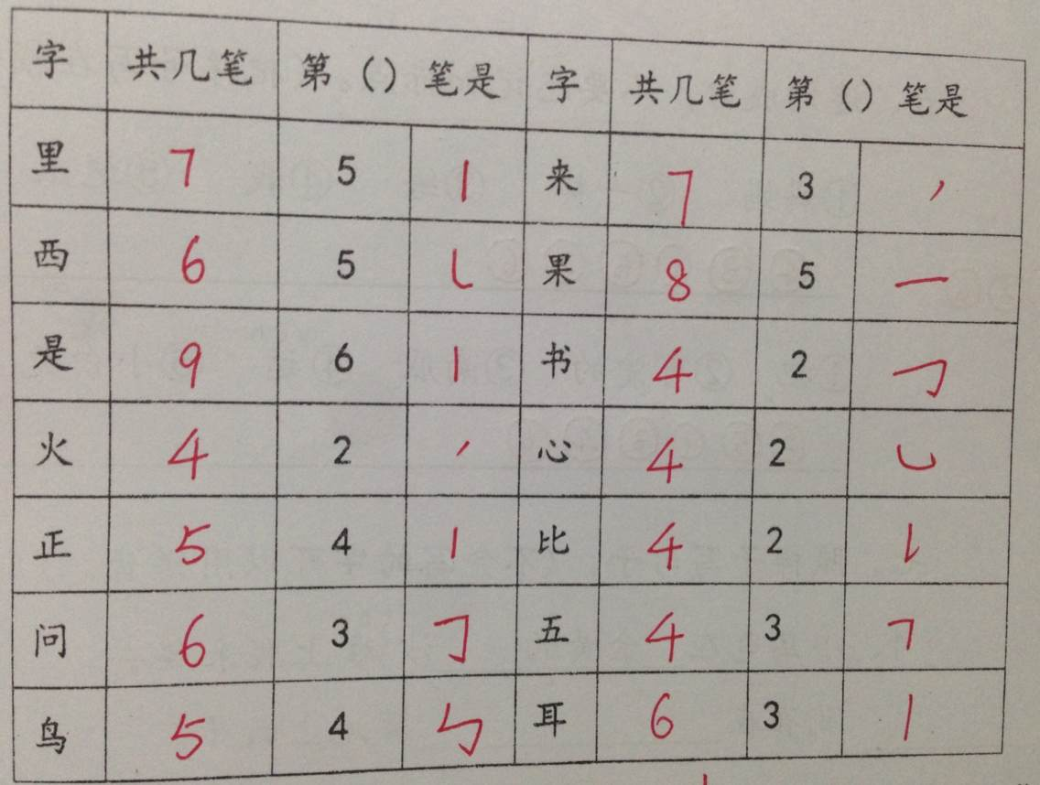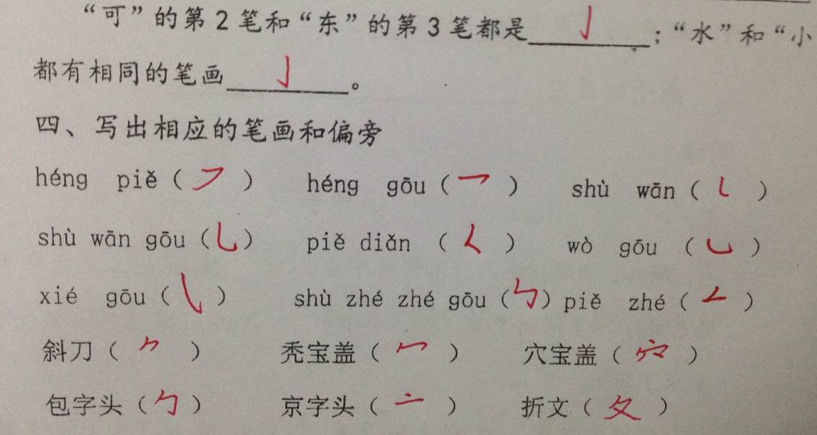

五、看图选字填空（填序号）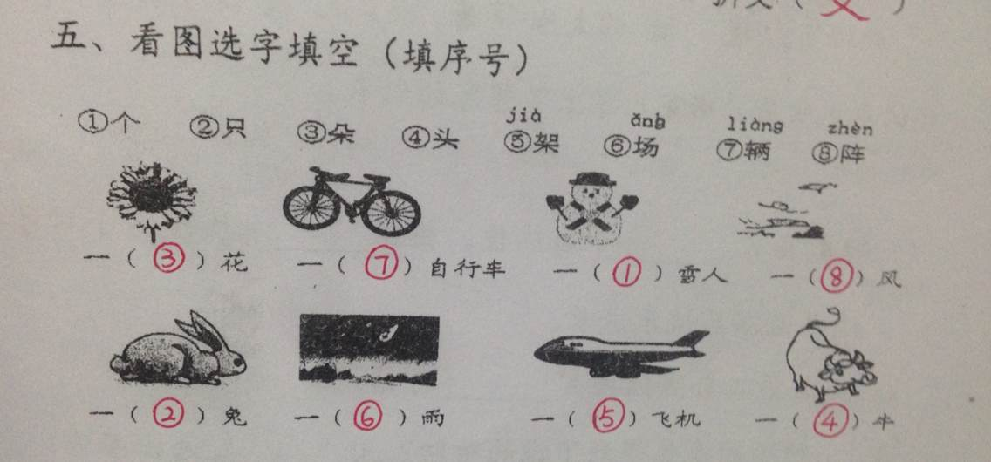

六、连词成句，不要忘记加标点。（把序号写在横线上。）

①妈妈 ②一杯 ③给 ④我 ⑤送上 ⑥茶

④ ③ ① ⑤ ② ⑥。

①把 ②可爱的 ③南瓜 ④ ⑤小白兔 ⑥回家

② ⑤ ① ③ ④ ⑥。

七、照样子写句子。(不会写的字可以用拼音。)

1、小乌龟在 金黄的 沙上爬来爬去。

孔雀在 绿油油的 草地上散步。（正确的即可）

2、松鼠的尾巴好像一把伞。

燕子的尾巴好像一把剪刀 。

**阅读：**

小种子

1滴答，滴答，小雨点不停地下着， 了泥土里的种子，干巴巴的小种子得到了 。小种子出脚，出头，长成了着子的 儿。

2雨停了， 的太阳着，嫩芽儿掉了头上的帽子。轻轻的春风吹着，嫩芽儿穿上了绿的衣。（注意标好句号）

1、短文共有 2 个自然段。第 1 自然段写小种子得到雨水后快乐成长。

2、短文第二自然段共有 2 句话。

3、小种子的成长得到了谁的帮助？用“ √ ”选出答案。

⑴阳光（ √ ） ⑵春风（ √ ） ⑶雨点（ √ ）

**拓展：**

为字宝宝找到它们的笔顺规则，写序号。

1. 架 ② 国 ③办 ④ 采 ⑤叫 ⑥少 ⑦秋 ⑧回

先外后里再封口： ②⑧ 从上到下： ①④ 或 ①④⑥

先中间后两边： ③⑥ 或 ③ 从左到右： ⑤⑦